（独）水産総合研究センター殿向け
「模型船の光学的ロギングシステム」ソフトウェア改修業務

付録

トータルステーション２台構成時
セットアップ要領書

既知点設置要領（QS3A適用時）

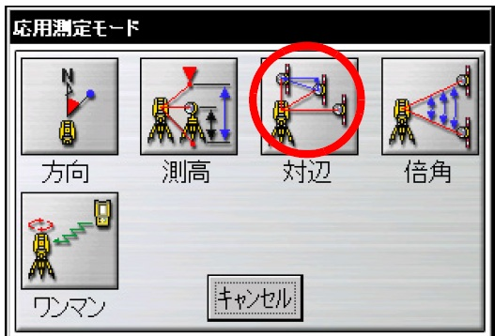
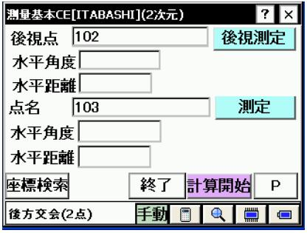
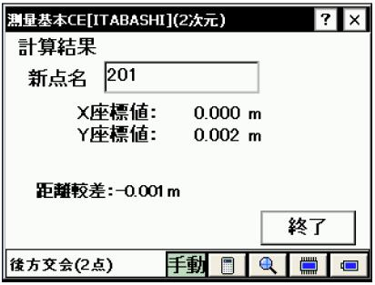
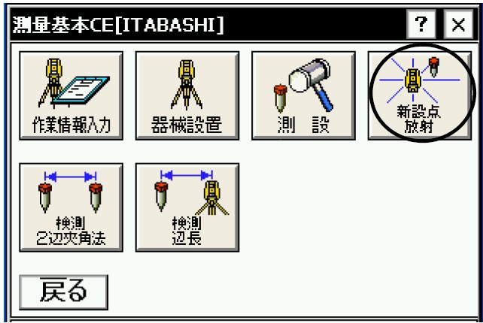
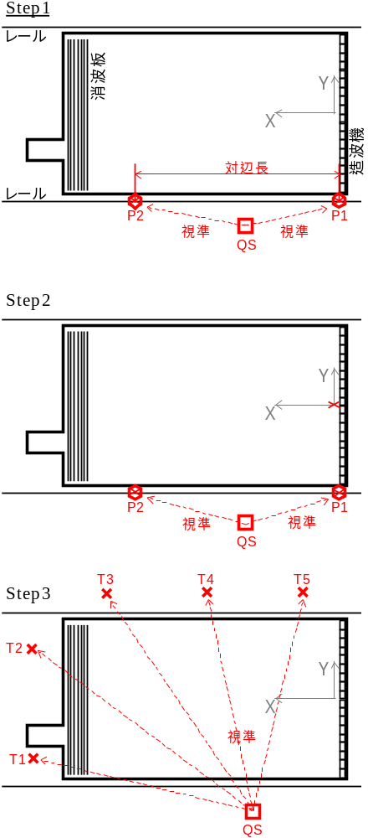
左図の位置にQS本体を配置し、水槽レール上にプリズムP1（X,Y,Z既知）およびP2（X未知,Y,Z既知）を配置する。対辺測定機能でプリズム間の距離を測定する。これにより、P2のX座標が求まる。
基本測量CEの後方交会2点法でプリズムP1,P2を視準し、器械点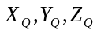を取得する。
紙、或いは反射板に×印を描いたものを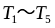に掲示する（点数は任意）。ノンプリズムモード（NP）に設定し、測量基本CEの新設点放射機能にて、夫々の位置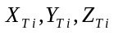を計測する。

その後、測量基本CEにて、上記座標値を手入力する。

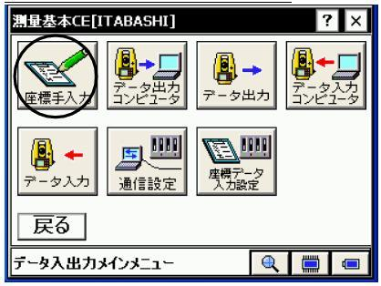
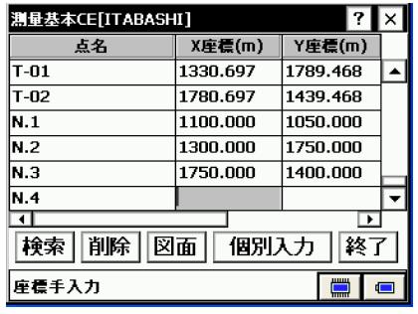

実験前セットアップ要領（QS3A適用時）

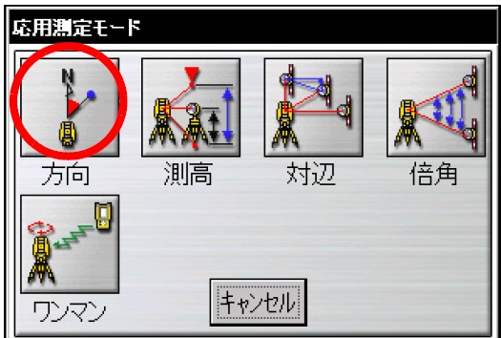
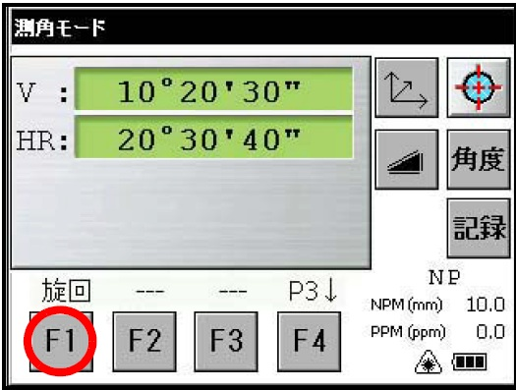
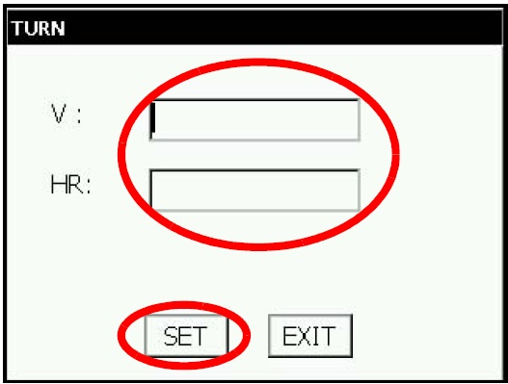
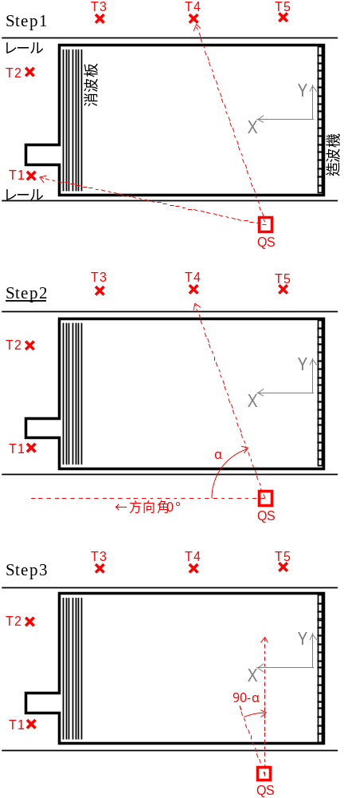
のうち、任意の2点を選択し、測量基本CEの後方交会2点法でQSの器械点座標を取得する。

のうち、任意の1点を選択し、方向角測定機能にて、既知点の座標を入力した上で左図の角度αを計測する。この時、QSの設定が「方向角=水平角」に設定されていること。

QSの標準測定モードにて、水平角（90°）を手入力し、本体を水平方向に90-αほど旋回させる。

QSの標準測定モードにて、水平角を0°セットする。

“90”を入力
